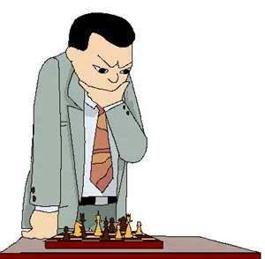**Schaakcabaret *Lachen met   
Schaken bij***

***Schaakclub Vegtlust***

***Vrijdag 12 april 2013***

 **20.30 – 22.30 uur**

**De Eenhoorn Breedstraat 1 te Maarssen**

**Maak dit mee! Kom langs met je vrienden en relaties.**

**Iedereen die belangstelling heeft voor schaken en het nog niet kan is welkom!**

**Dit wordt *dé avond* over schaken voor iedereen die iets met schaken heeft!!!**

**Wie gaat dat doen? Jozias Hillenkamp, (ex-)theatermaker, (schaak) pedagoog en didacticus en medebedenker van de schaakvariant Raindropchess. In de schaakwereld verzeild geraakt door zijn schakende zoon. Altijd verlangend naar het spelen van mooie schaakpotjes en niet te stuiten in zijn enthousiasme om anderen met het virus te besmetten. Maar dan vooral de gezellige kanten zoekend. Schaken moet leuker, kan leuker. Het is een missie.**

 **Entree:** € 5,- per persoon, incl. 1 consumptie en een loterij lot.   
 **Opgave:** Tot uiterlijk ***15 maart*** bij het bestuur van Schaakclub   
 Vegtlust: [vegtlust@gmail.com](mailto:vegtlust@gmail.com) Maximaal 50 plaatsen,   
 toegangskaarten op volgorde van aanmelding  
  **Informatie:** **www.vegtlust.nl**